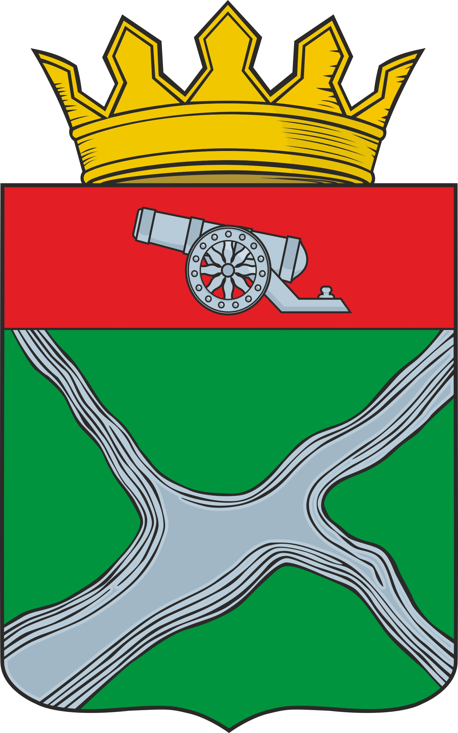
Муниципальное образование
муниципальный район
«Юхновский район»

Калужской области

Районное Собрание представителей

РЕШЕНИЕ

от 05.07.2022 № 163

Об утверждении порядка размещения сведений о доходах, расходах, об имуществе и обязательствах имущественного характера депутатов Районного Собрания представителей МО МР «Юхновский район» и членов их семей на официальном сайте администрации муниципального района «Юхновский район» и предоставления этих сведений средствам массовой информации для опубликования

В соответствии с Федеральным законом от 25.12.2008 № 273-ФЗ «О противодействии коррупции», Указом Президента Российской Федерации от 08.07.2013 № 613 «Вопросы противодействия коррупции», Уставом муниципального образования муниципальный район «Юхновский район», Районное Собрание представителей муниципального образования муниципального района «Юхновский район» РЕШИЛО:
- Утвердить порядок размещения сведений о доходах, расходах об имуществе и обязательствах имущественного характера депутатов Районного Собрания представителей муниципального района «Юхновский район» и членов их семей на официальном сайте администрации муниципального района «Юхновский район» и предоставления этих сведений средствам массовой информации для опубликования согласно приложению к настоящему решению.

- Признать утратившим силу решение Районного Собрания представителей МО МР «Юхновский район» от 21.05.2021 № 62 «Об утверждении порядка размещения сведений о доходах, расходах, об имуществе и обязательствах имущественного характера депутатов Районного Собрания представителей муниципального района «Юхновский район» на официальном сайте администрации муниципального района «Юхновский район» в информационно-телекоммуникационной сети Интернет и порядка предоставления этих сведений средствам массовой информации для опубликования в связи с их запросами».

3. Настоящее решение вступает в силу с момента его официального обнародования

.

Глава муниципального района
«Юхновский район» С.М. Измайлов
Приложение
к решению Районного Собрания представителей
МО МР «Юхновский район»
от «05» июля 2022 г. № 163

Порядок
размещения сведений о доходах, расходах об имуществе и обязательствах имущественного характера депутатов Районного Собрания представителей муниципального района «Юхновский район» и членов их семей на официальном сайте администрации муниципального района «Юхновский район» и предоставления этих сведений средствам массовой информации для опубликования

1. Настоящим Порядком устанавливаются обязанности по размещению сведений о доходах, расходах, об имуществе и обязательствах имущественного характера депутатов Районного Собрания представителей муниципального района «Юхновский район», их супругов и несовершеннолетних детей в информационно-телекоммуникационной сети Интернет на официальном сайте администрации муниципального района «Юхновский район» (далее - официальный сайт) и предоставлению этих сведений средствам массовой информации для опубликования в связи с их запросами.
2. На официальном сайте размещаются и предоставляются для опубликования средствам массовой информации сведения о доходах, расходах, об имуществе и обязательствах имущественного характера депутатов Районного Собрания представителей муниципального района «Юхновский район» (далее – депутат), а также сведения о доходах, расходах, об имуществе и обязательствах имущественного характера их супруг (супругов) и несовершеннолетних детей:
а) перечень объектов недвижимого имущества, принадлежащих депутату, его супруге (супругу) и несовершеннолетним детям на праве собственности или находящихся в их пользовании, с указанием вида, площади и страны расположения каждого из таких объектов;
б) перечень транспортных средств с указанием вида и марки, принадлежащих на праве собственности депутату, его супруге (супругу) и несовершеннолетним детям;
в) декларированный годовой доход депутата, его супруги (супруга) и несовершеннолетних детей;
г) сведения об источниках получения средств, за счет которых совершены сделки (совершена сделка) по приобретению земельного участка, другого объекта недвижимого имущества, транспортного средства, ценных бумаг (долей участия, паев в уставных (складочных) капиталах организаций), цифровых финансовых активов, цифровой валюты, если общая сумма таких сделок (сумма такой сделки) превышает общий доход депутата и его супруги (супруга) за три последних года, предшествующих отчетному периоду.
3. В размещаемых на официальном сайте и предоставляемых средствам массовой информации для опубликования сведениях о доходах, расходах, об имуществе и обязательствах имущественного характера запрещается указывать:
а) иные сведения (кроме указанных в пункте 2 настоящего Порядка) о доходах депутата, его супруги (супруга) и несовершеннолетних детей, об имуществе, принадлежащем на праве собственности названным лицам, и об их обязательствах имущественного характера;
б) персональные данные супруги (супруга), детей и иных членов семьи депутата;
в) данные, позволяющие определить место жительства, почтовый адрес, телефон и иные индивидуальные средства коммуникации депутата, его супруги (супруга), детей и иных членов семьи;
г) данные, позволяющие определить местонахождение объектов недвижимого имущества, принадлежащих депутату, его супруге (супругу), детям, иным членам семьи на праве собственности или находящихся в их пользовании;
д) информацию, отнесенную к государственной тайне или являющуюся конфиденциальной.
4. Сведения о доходах, расходах, об имуществе и обязательствах имущественного характера, указанные в пункте 2 настоящего Порядка, за весь период замещения депутатом муниципальной должности, находятся на официальном сайте и ежегодно обновляются в течение 14 рабочих дней со дня истечения срока, установленного для их подачи.
5. Размещение на официальном сайте сведений о доходах, расходах, об имуществе и обязательствах имущественного характера, указанных в пункте 2 настоящего Порядка, представленных депутатами, обеспечивается специалистами администрации муниципального района «Юхновский район» в соответствии с должностными обязанностями.
6. Для размещения на официальном сайте сведений о доходах, расходах, об имуществе и обязательствах имущественного характера депутаты представляют сведения о доходах, расходах, об имуществе и обязательствах имущественного характера в Районное Собрание представителей муниципального района «Юхновский район» в срок не позднее 30 апреля года, следующего за отчетным.
При представлении уточненных сведений о доходах, расходах об имуществе и обязательствах имущественного характера депутат направляет эти сведения в Районное Собрание представителей муниципального района «Юхновский район». Администрация муниципального района «Юхновский район» обеспечивает внесение соответствующих изменений в размещенные на официальном сайте сведения о доходах, расходах, об имуществе и обязательствах имущественного характера не позднее 14 рабочих дней после окончания срока, установленного для предоставления уточненных сведений.
7. Специалисты администрации муниципального района «Юхновский район»:
а) в течение трех рабочих дней со дня поступления запроса от средства массовой информации сообщают о нем депутату, в отношении которого поступил запрос;
б) в течение семи рабочих дней со дня поступления запроса от средства массовой информации обеспечивают предоставление ему сведений, указанных в пункте 2 настоящего Порядка, в том случае, если запрашиваемые сведения отсутствуют на официальном сайте.
7. Специалисты администрации муниципального района «Юхновский район», обеспечивающие размещение сведений о доходах, расходах, об имуществе и обязательствах имущественного характера на официальном сайте и их предоставление средствам массовой информации для опубликования, несут в соответствии с законодательством Российской Федерации ответственность за несоблюдение настоящего Порядка, а также за разглашение сведений, отнесенных к государственной тайне и являющихся конфиденциальными.

